

SGRAI

2019-2020

RELATÓRIO

SPRINT 3

Carlos Moreira – 1161882

Marco Pinheiro – 1170483

Pedro Barbosa – 1150486

Pedro Mendes – 1161871

Bruno Alves - 1151242

# Introdução

Este relatório surge no âmbito da disciplina de Sistemas Gráficos (SGRAI), do terceiro ano da Licenciatura em Engenharia Informática do Instituto Superior de Engenharia do Porto. Este sprint tem como objetivo o desenvolvimento de uma componente visual que representará uma fábrica, com as suas linhas de produção e as máquinas que as constituem.

# Tecnologias utilizadas

Neste sprint, foi utilizado as classes do ThreeJS “DirectionalLight” “AmbientLight” e “MeshLamberMaterial” que são utilizadas para o aperfeiçoamento da representação gráfica nomeadamente, mapeamento de texturas, iluminação do chão de fabrica e projeção de sombras. A utilização da classe do ThreeJS “DragControls” que é utilizada para a edição avançada do chão de fabrica com o recurso de drag and drop.

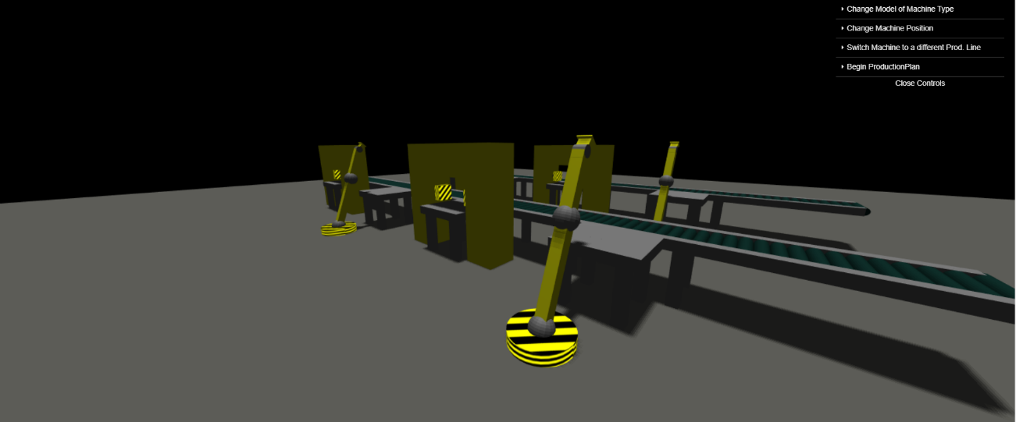

Figura . Screenshot da visualização gráfica da fabrica

# Execução da aplicação

Abrir a powershell e executar o seguinte comando na pasta raiz “Visualization”:

npx serve -l 6001

Aperfeiçoamento da representação gráfica

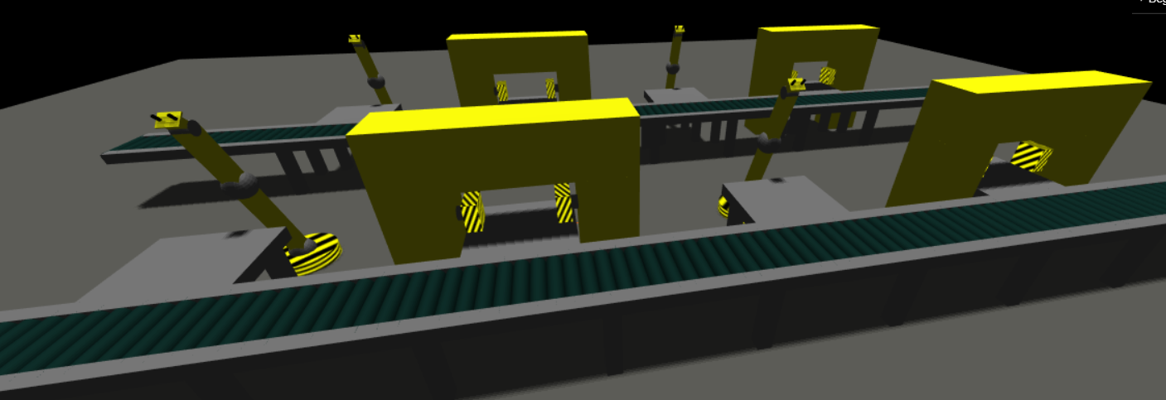

Figura 2. Aperfeiçoamento da representação gráfica

Como é possível verificar na figura 2, foram feitos aperfeiçoamentos no mapeamento de texturas, iluminação do chão de fabrica e projeção de sombras.

Edição avançada do chão de fábrica

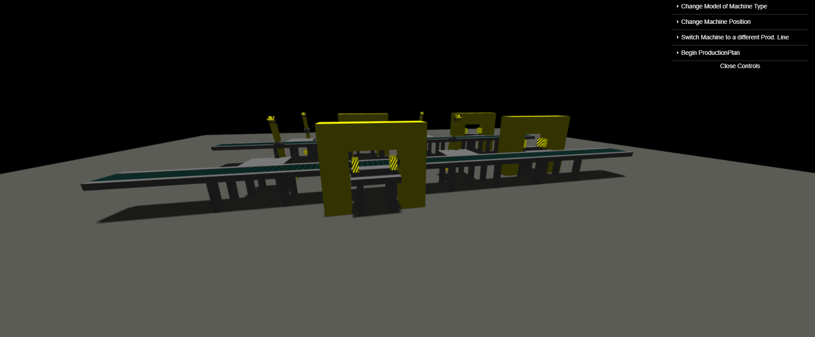

Figura 3. Edição avançada do chão de fábrica com o recurso a técnicas de drag and drop

Com a utilização de técnicas de drag and drop pode-se verificar que é possível mover os objetos representados. No exemplo da figura 3 pode-se verificar que foi alterada a posição de uma das maquinas e a sua respetiva mesa de trabalho.